1. Abrir a VM oracle
2. Abrir o sql developer e abrir todos os ficheiros localizados no rep na pasta sql
3. Correr, com a conexão sys.orcl o ficheiro tablespacesAndUser. Primeiro os dois tablespaces e depois o user, fazendo por fim o Grant ao user criado.
4. Com o user criado, criar nova conexão à BD. A password é **monitor**

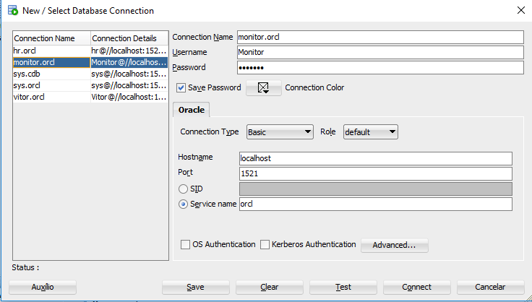

1. Criar todos os create tables presentes no ficheiro *schema*, **COM A CONEXÃO CRIADA ANTERIORMENTE**. Correr tablespaces, datafiles, users e sessions, um de cada vez. Os restantes podem ser feitos de uma só vez. **ATENÇÃO: se algo correr mal, fazer drop e fazer de novo**.
2. Abrir o ficheiro *triggers* e criar todos, um a um. Verificar sua criação aqui:

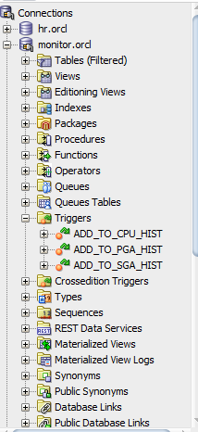

1. Agora que a base de dados tem o user Monitor, a conexão com o Monitor feita e todas as tables, podemos correr o *script*.
2. O *script* encontra-se em no rep \DBDataCollector\out\artifacts\DBDataCollector_jar.
3. Quando quiserem parar o *script*, gestor de tarefas ftw. Matem o processo java.